protocol buffer 数据传输

protocol buffer是google 的一种数据交换的格式，它独立于语言，独立于平台。google 提供了三种语言的实现：java、c++ 和 python，每一种实现都包含了相应语言的编译器以及库文件。由于它是一种二进制的格式，比使用 xml 进行数据交换快许多。可以把它用于分布式应用之间的数据通信或者异构环境下的数据交换。作为一种效率和兼容性都很优秀的二进制数据传输格式，可以用于诸如网络传输，配置文件，数据存储等诸多领域。

优点: Protocol buffers是google使用的一种结构化数据序列化编码解码方式，采用简单的二进制格式，他比XML、JSON格式体积更小，编码解码效率更高，比 XML 小 3 到 10 倍，快 20 到 100倍。

缺点：1.如果是c/s模式的话，那就是会使客户端的包变大一点，java的话，会自动生成class文件，这个看个人的设计和写法，一般都小于1M。
注明:如果是b/s模式的话就不会影响了.
2.由于文本并不适合用来描述数据结构，所以 Protocol Buffers也不适合用来对基于文本的标记文档（如 HTML）建模，它功能简单，无法用来表示复杂的概念。
‍

protocol buffer安装:
第一步:
Eclipse 插件protocol buffer安装网址:
http://protoclipse.googlecode.com/svn/trunk/site/

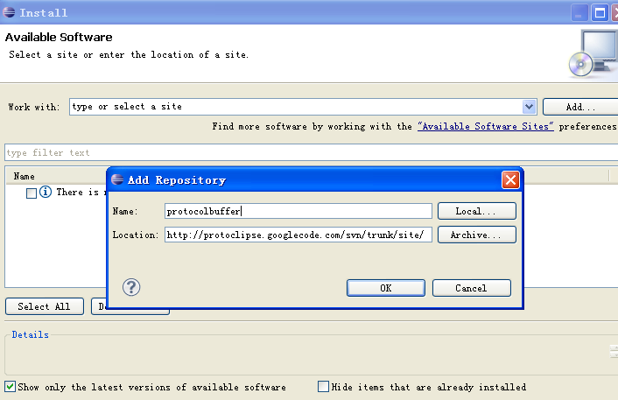

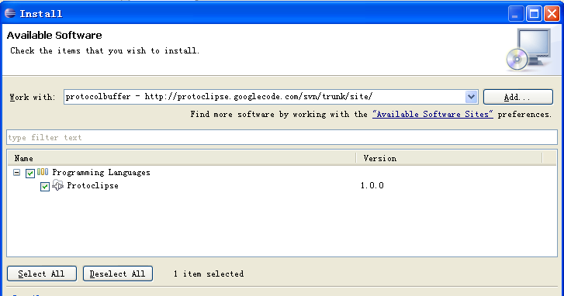

因为插件是从网上down下来的，所以可能要等down结束,才算第一步完成.

第二步:
安装成功之后会看到这个标志: protoBuf Plugin preferne ,然后选择右边的编译器路径
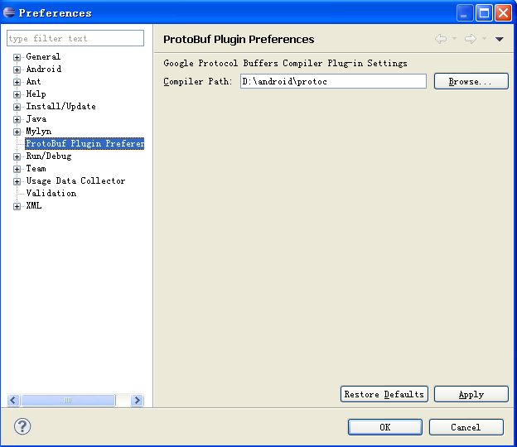
第三步：创建一个工程来验证是否安装成功:
1.打开eclipse ，单击右键new一个java工程
包名为:testprotocol
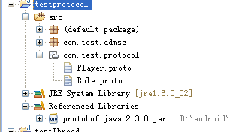

2.导入protocolbuf.jar包
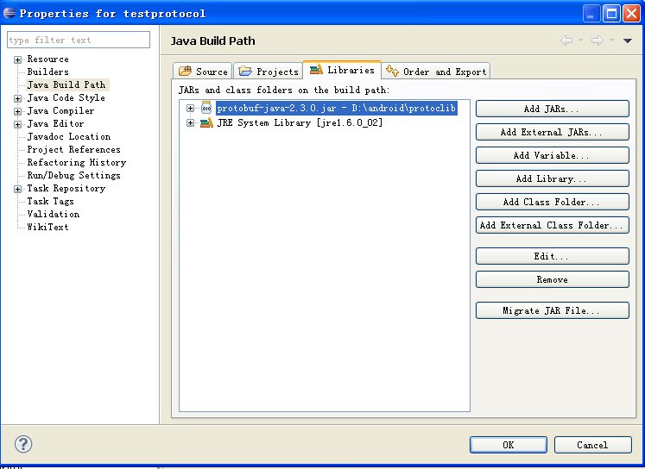

到这一步说明工程验证成功了,下面可以写程序了.

数据定义规则:
属性规则(Field Rules:)，required: 必须的属性；optional: 可选属性；repeated: 可重复多个的属性
属性数据类型(Field Type:)，标量值类型（scalar value types）支持double, float, int32, int64, uint32, uint64, sint32, sint64, fixed32, fixed64, bool, string, bytes等，另外支持枚举、嵌套/引用的消息类型等。
1. 下面的是protocol数据的定义和说明:
option java_package = "com.test.admsg"; //产生的包名
option java_outer_classname = "GamePlayerProto"; //生成对应的java文件名
import "Role.proto"; //引用另一个文件

message AdPlayer{
optional string id=1 ; //id
optional string name = 2; //名称
optional int32 level = 3; //等级
repeated User user = 4; //用户
optional Role role =5; //角色
repeated string sex = 6; //性别
}

message User
{
optional int32 id=1;
optional string name = 2;
}

//被AdPlayer引用的Role
option java_package = "com.test.admsg";
option java_outer_classname = "RoleProto";
message Role
{
optional int32 id=1;
}

2.下面是protocol的使用例子和说明:
public class Main {

/**
* @param args
*/
public static void main(String[] args) {
// TODO Auto-generated method stub
byte b[]=new byte[1024];
//protolbuf 的序列化
AdPlayer.Builder player=AdPlayer.newBuilder();
player.setId("1111111");
player.setName("test");
player.addSex("男");
player.addSex("女");

User.Builder user=User.newBuilder();
user.setId(2222);
user.setName("user");

player.addUser(user);

b=player.build().toByteArray();

//protolbuf 的反序列化
try {
AdPlayer player2=AdPlayer.parseFrom(player.build().toByteArray());
String id=player2.getId();
String name=player2.getName();
List <User>list =player2.getUserList();
System.out.println("id="+id);
System.out.println("name="+name);
for (int i = 0; i < list.size(); i++)
{
User user2=list.get(i);
System.out.println("user2.id="+user2.getId());
System.out.println("user2.name="+user2.getName());

}

} catch (InvalidProtocolBufferException e) {
// TODO Auto-generated catch block
e.printStackTrace();
}
}

}

注明：上面的是protocol 定义和简单使用，只要把上面的例子搞明白了，自己可以动手写自己想要的例子了.

